Глава управы района Зюзино приняла участие в заседании МЧС
20.11.2017
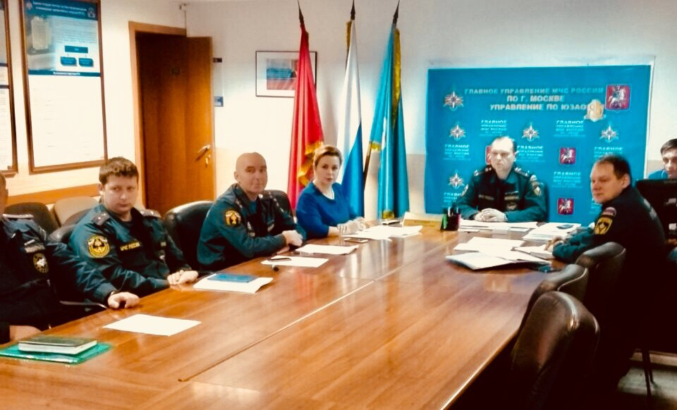
Глава управы района Зюзино Вера Горлова приняла участие в селекторном совещании Министерства чрезвычайных ситуаций России, на котором она рассказала о мероприятиях по обеспечению пожарной безопасности в районе.
«Сегодня рабочий день начался рано. В 6-45 приняла участие в селекторном совещании МЧС России. Выступила с докладом о мероприятиях, направленных на обеспечение пожарной безопасности района Зюзино. Безопасность жителей для нас в приоритете», - пишет Вера Горлова на своей странице в социальной сети «ВКонтакте».

Адрес страницы: http://zuzino.mos.ru/presscenter/news/detail/6983781.html
Управа района Зюзино города Москвы

